**BÁO CÁO TIẾN ĐỘ**

|  |  |
| --- | --- |
| Công việc | Tiến độ |
| Dựng Payload CMS | Đã hoàn thành |
| Tích hợp payload visual editor | Đang trì hoãn đợi thông báo |
| Tích hợp vercel visual editing | Đang trì hoãn đợi thông báo |
| Giao diện home | Đã hoàn thành |
| Giao diện chi tiết | Đã hoàn thành |
| Giao diện giỏ hàng, thanh toán | Đã hoàn thành |

Dựng Payload CMS:

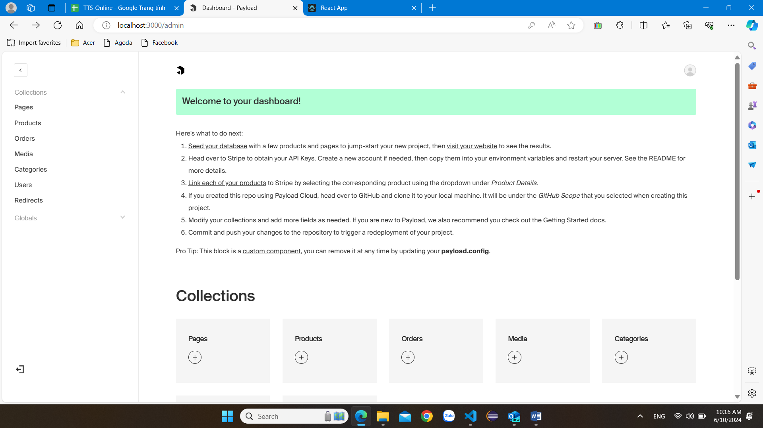

Thêm dữ liệu sản phẩm:

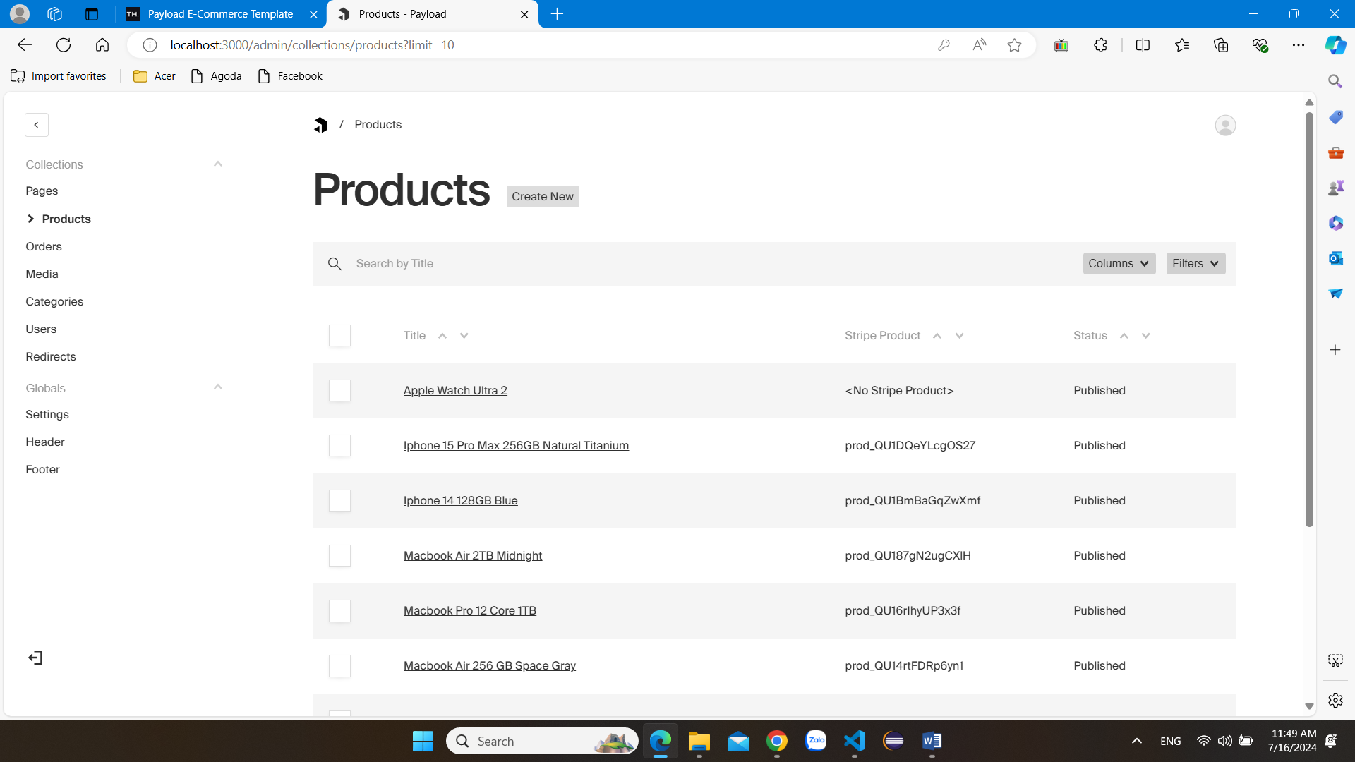

Thêm hình ảnh ở media:

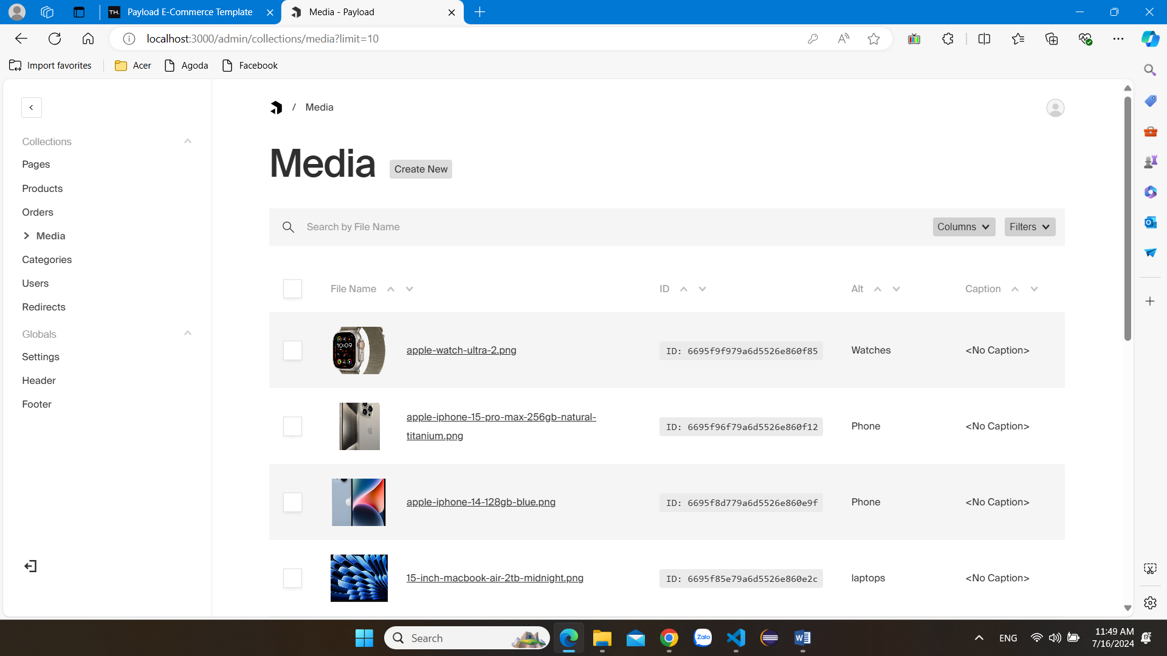

Thêm dữ liệu ở categories:

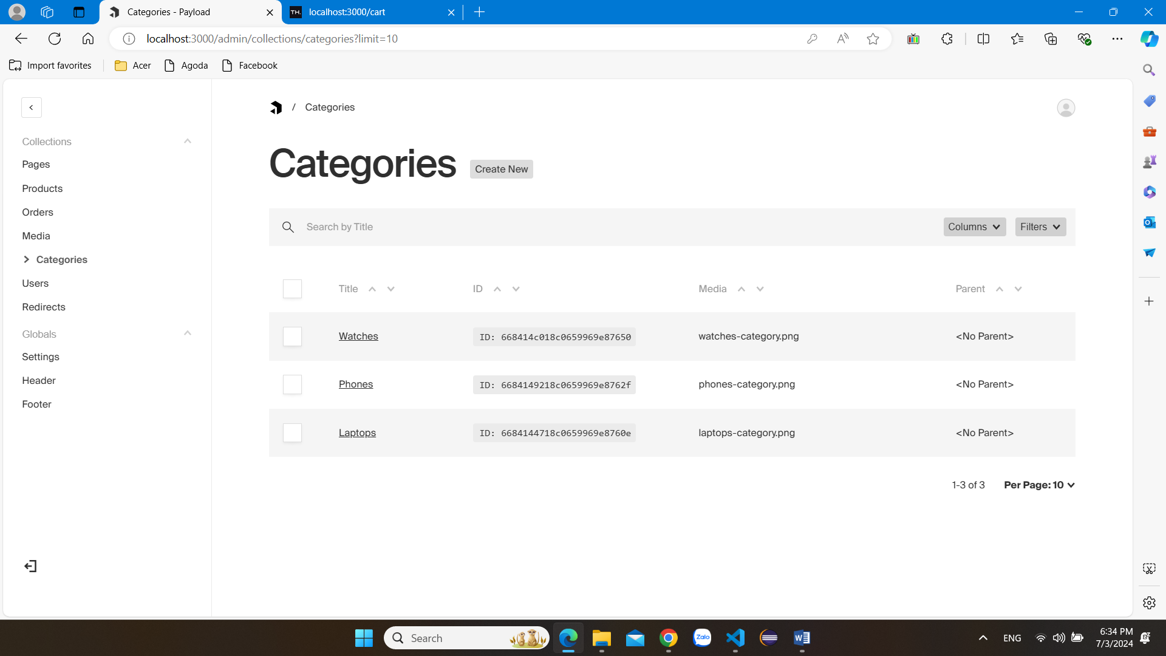

Giao diện trang chủ được thiết kế một cách đơn giản dễ sử dụng và đẹp mắt sự phối hợp hài hòa của hai gam màu trắng đen. Dưới là hình ảnh của trang chủ trong website ecommerce.

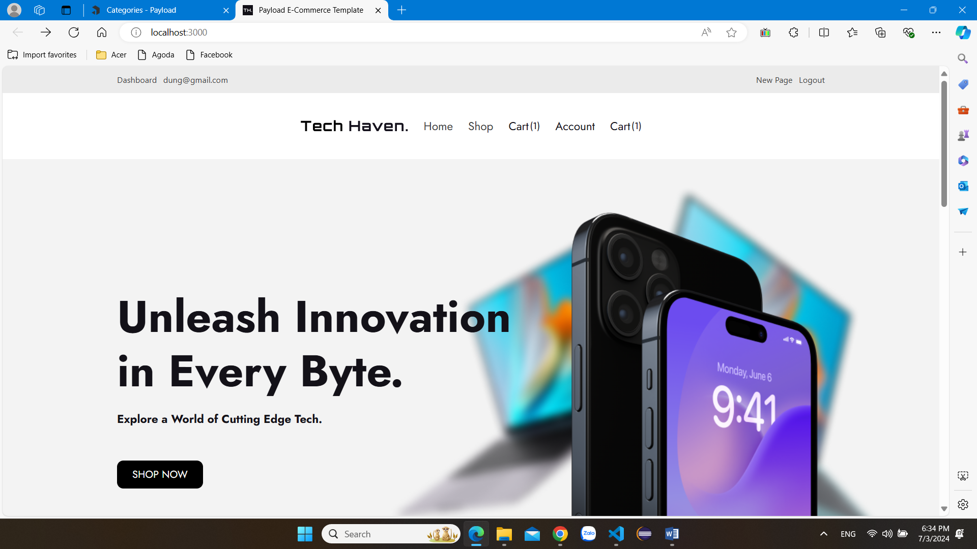

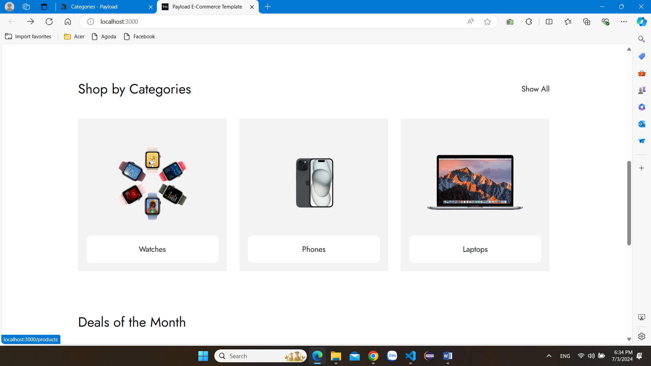

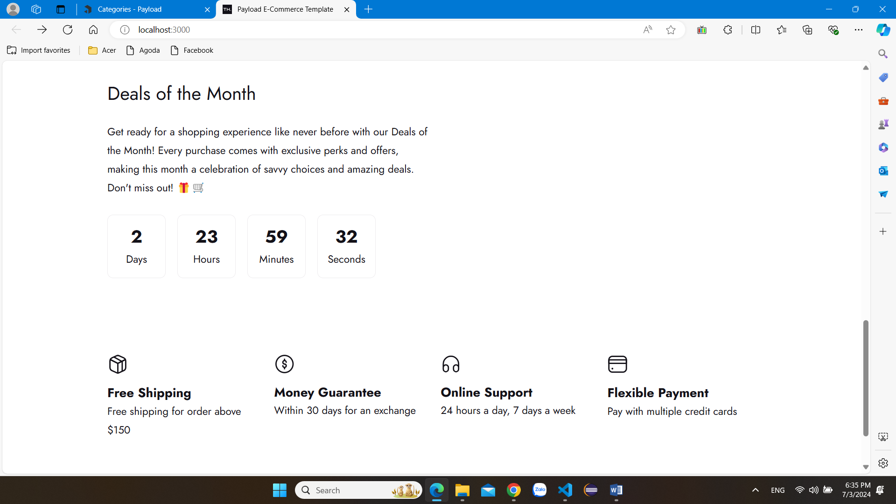

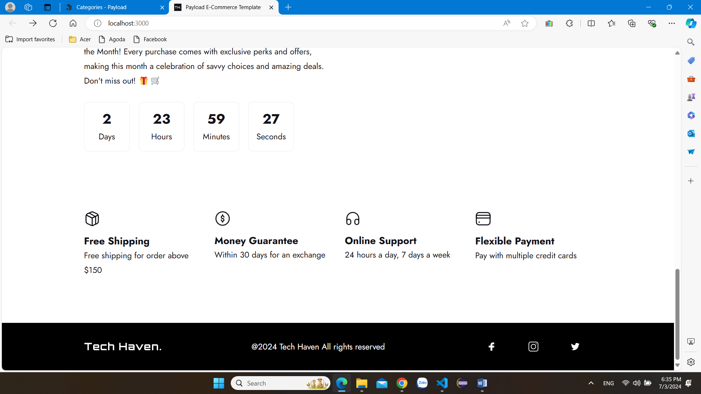

Khi ta click vào Category bất kì hoặc show all thì nó sẽ ra một danh sách các sản phẩm tùy vào category hoặc hiển thị tất cả sản phẩm hiện có. Đây là khi nhấn vào showall hiển thị tất cả sản phẩm. Phía bên phải là chức năng lọc sản phẩm theo category.

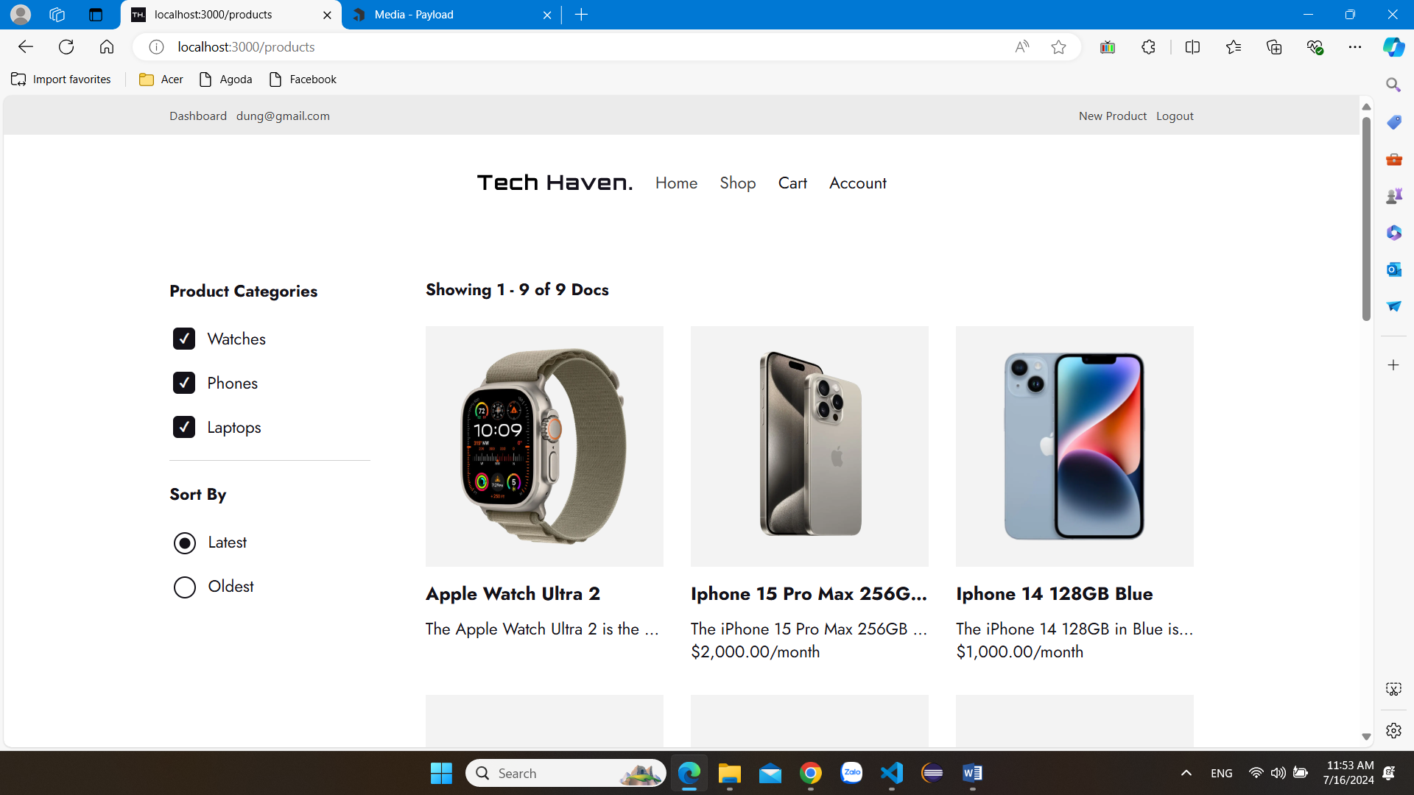

Khi click vào sản phẩm bất kỳ thì nó hiển thị một giao diện chi tiết sản phẩm như sau.

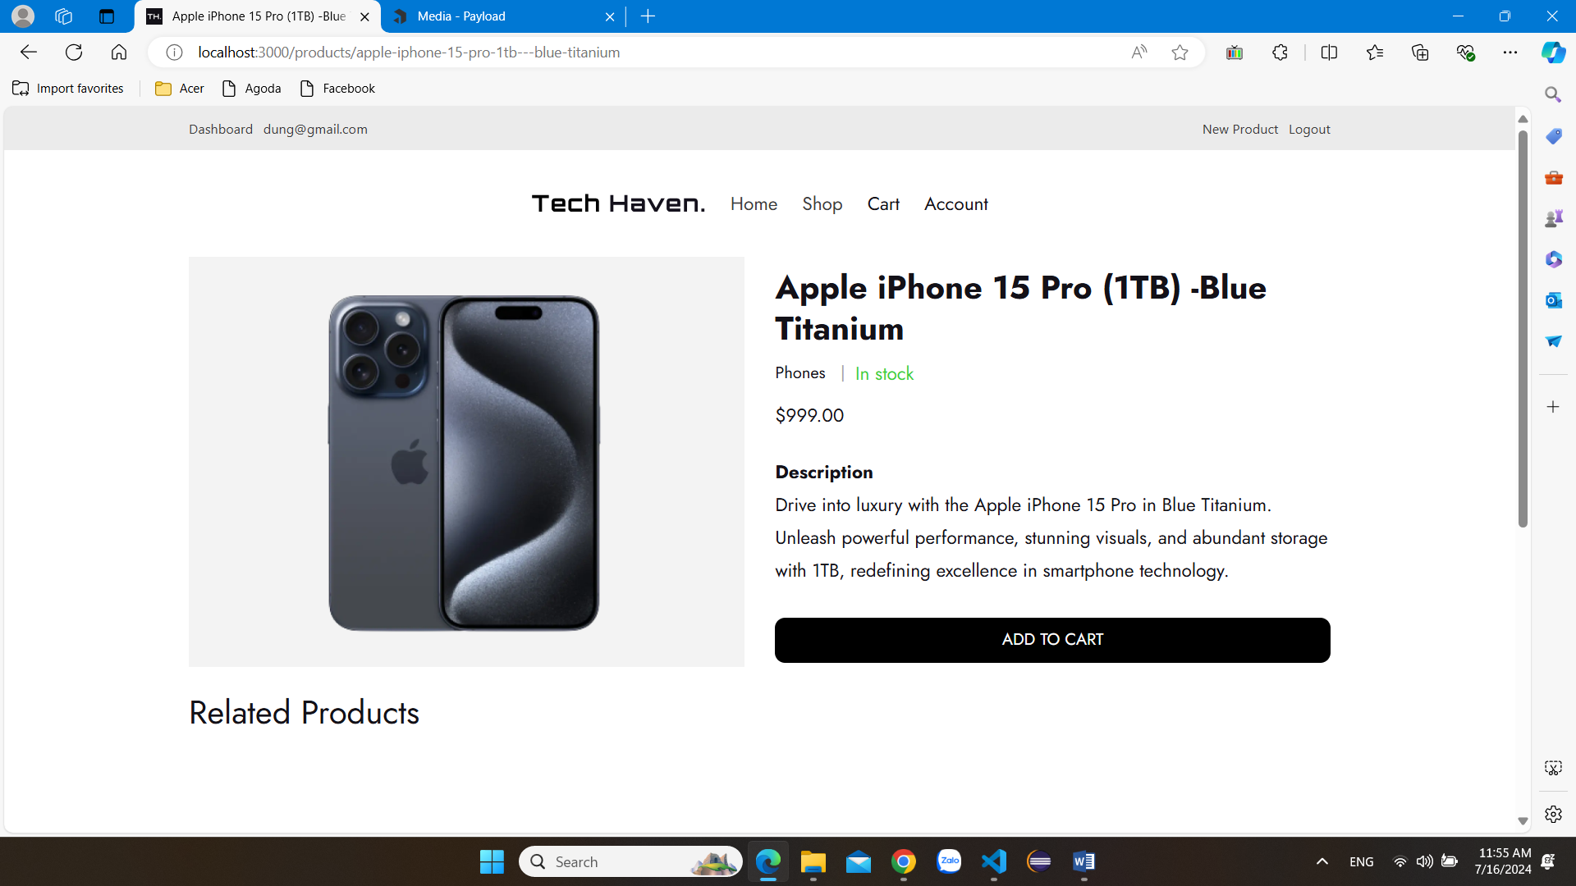

Và khi nhấn ADD TO CART là đã thêm vào giỏ hàng và sẽ biến nút button thành view in cart.

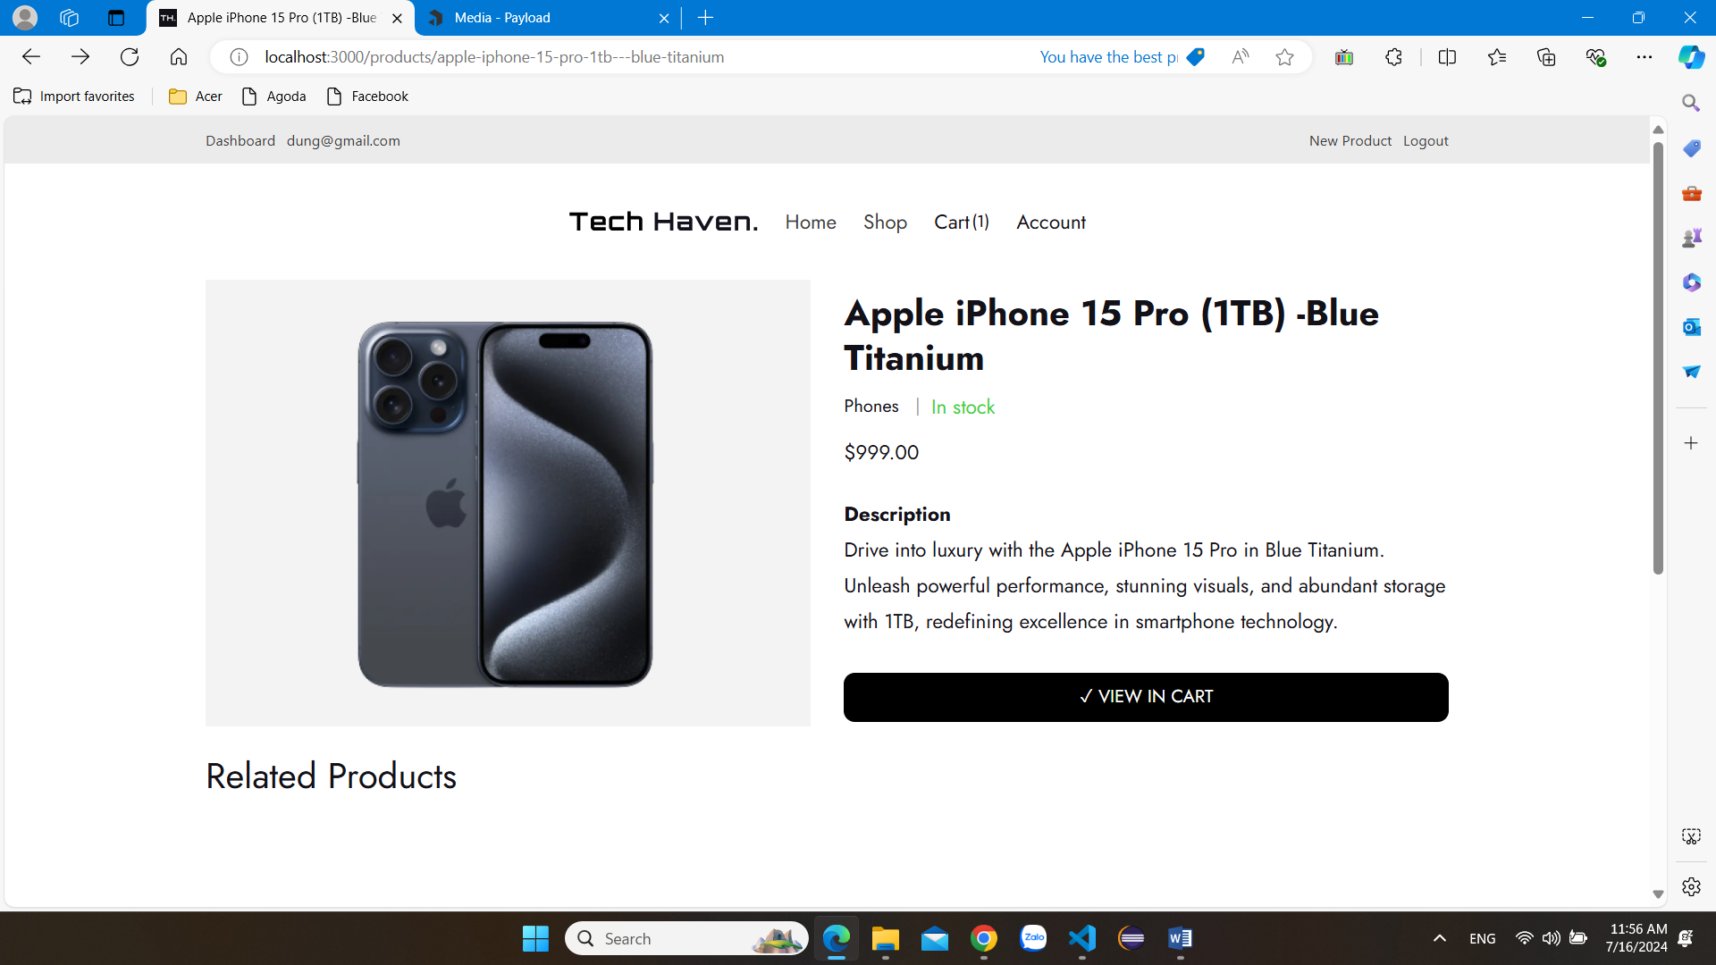

Khi nhấn vào view in cart sẽ được giao diện như này

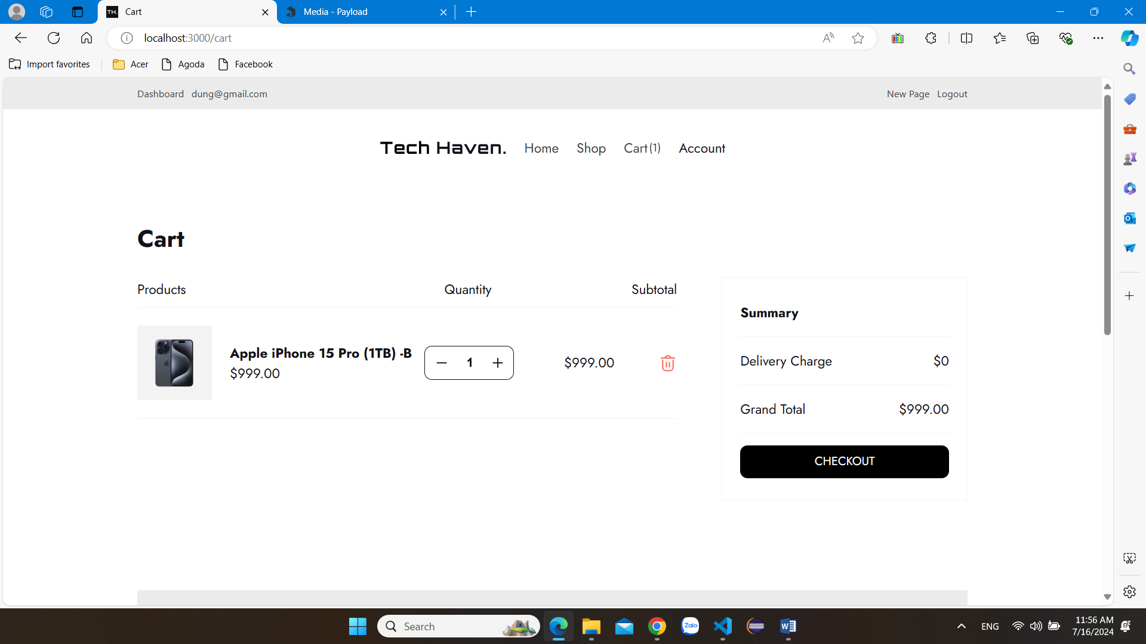

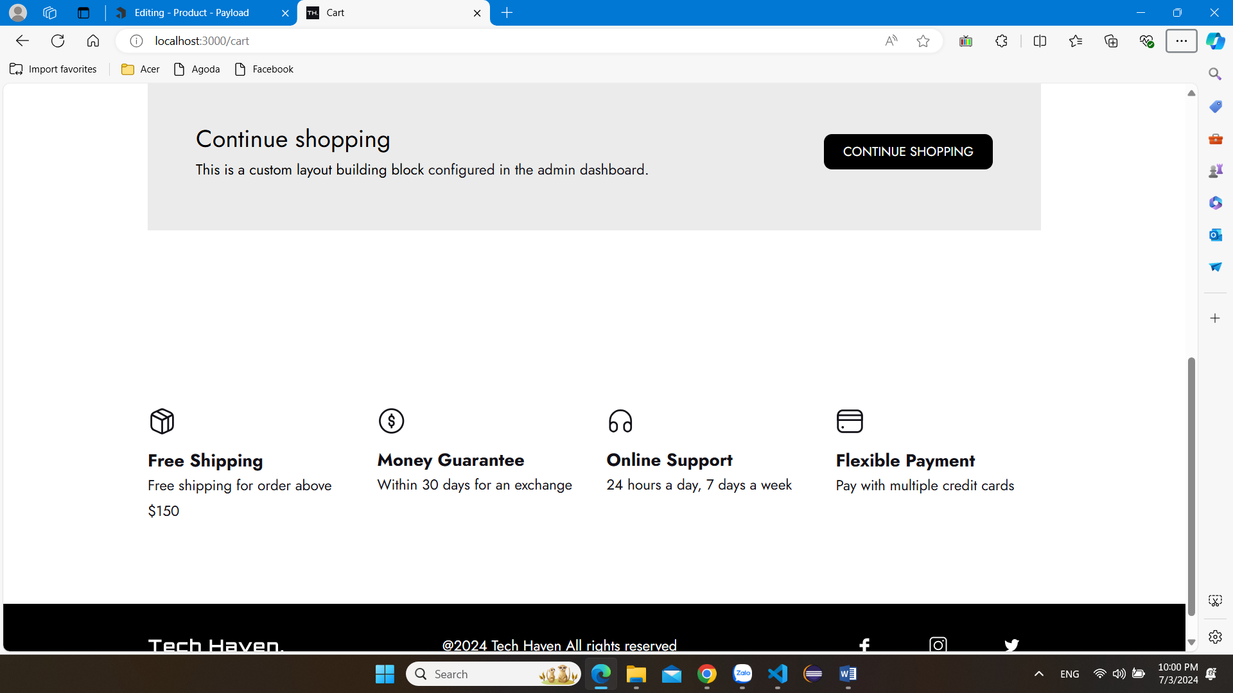

Khi ta checkout thì được giao diện checkout có tích hợp thanh toán stripe như này

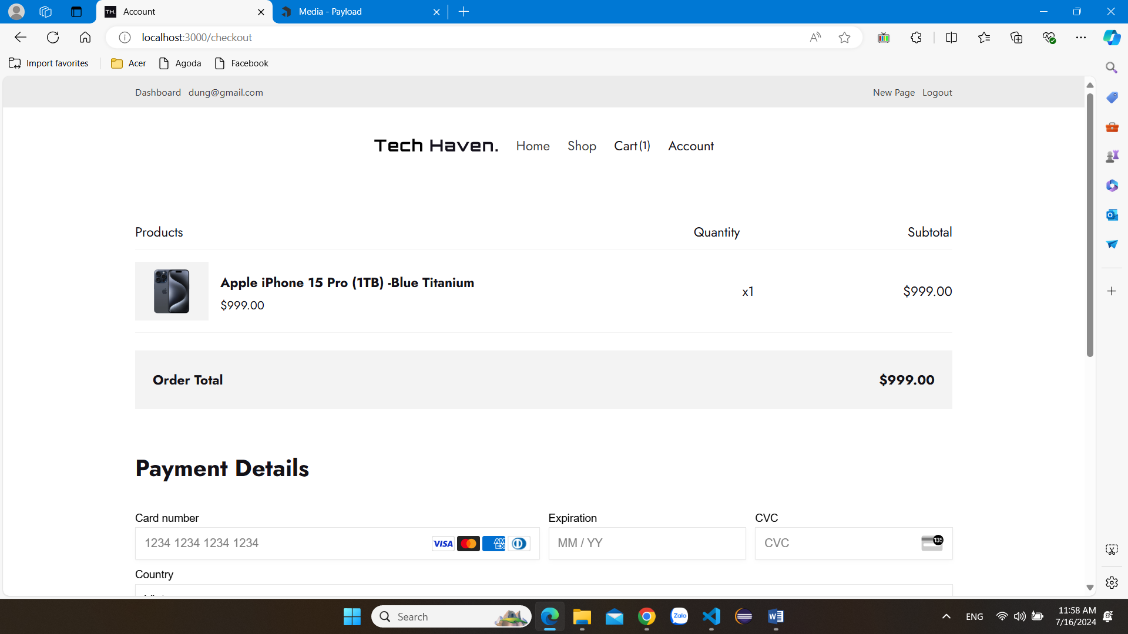

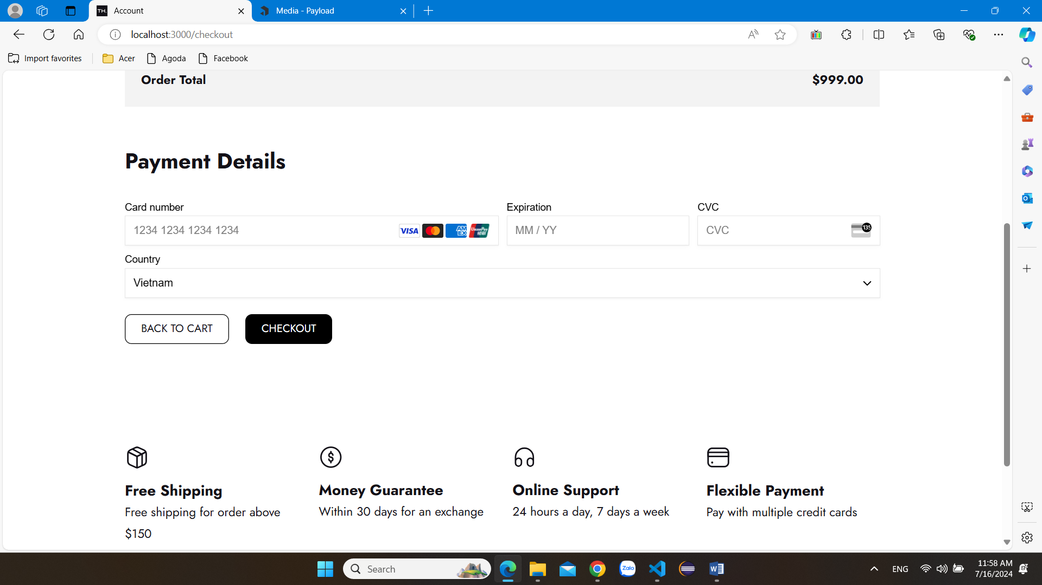

Khi checkout xong thì nó sẽ hiển thị đơn hàng trong giao diện người dùng như sau

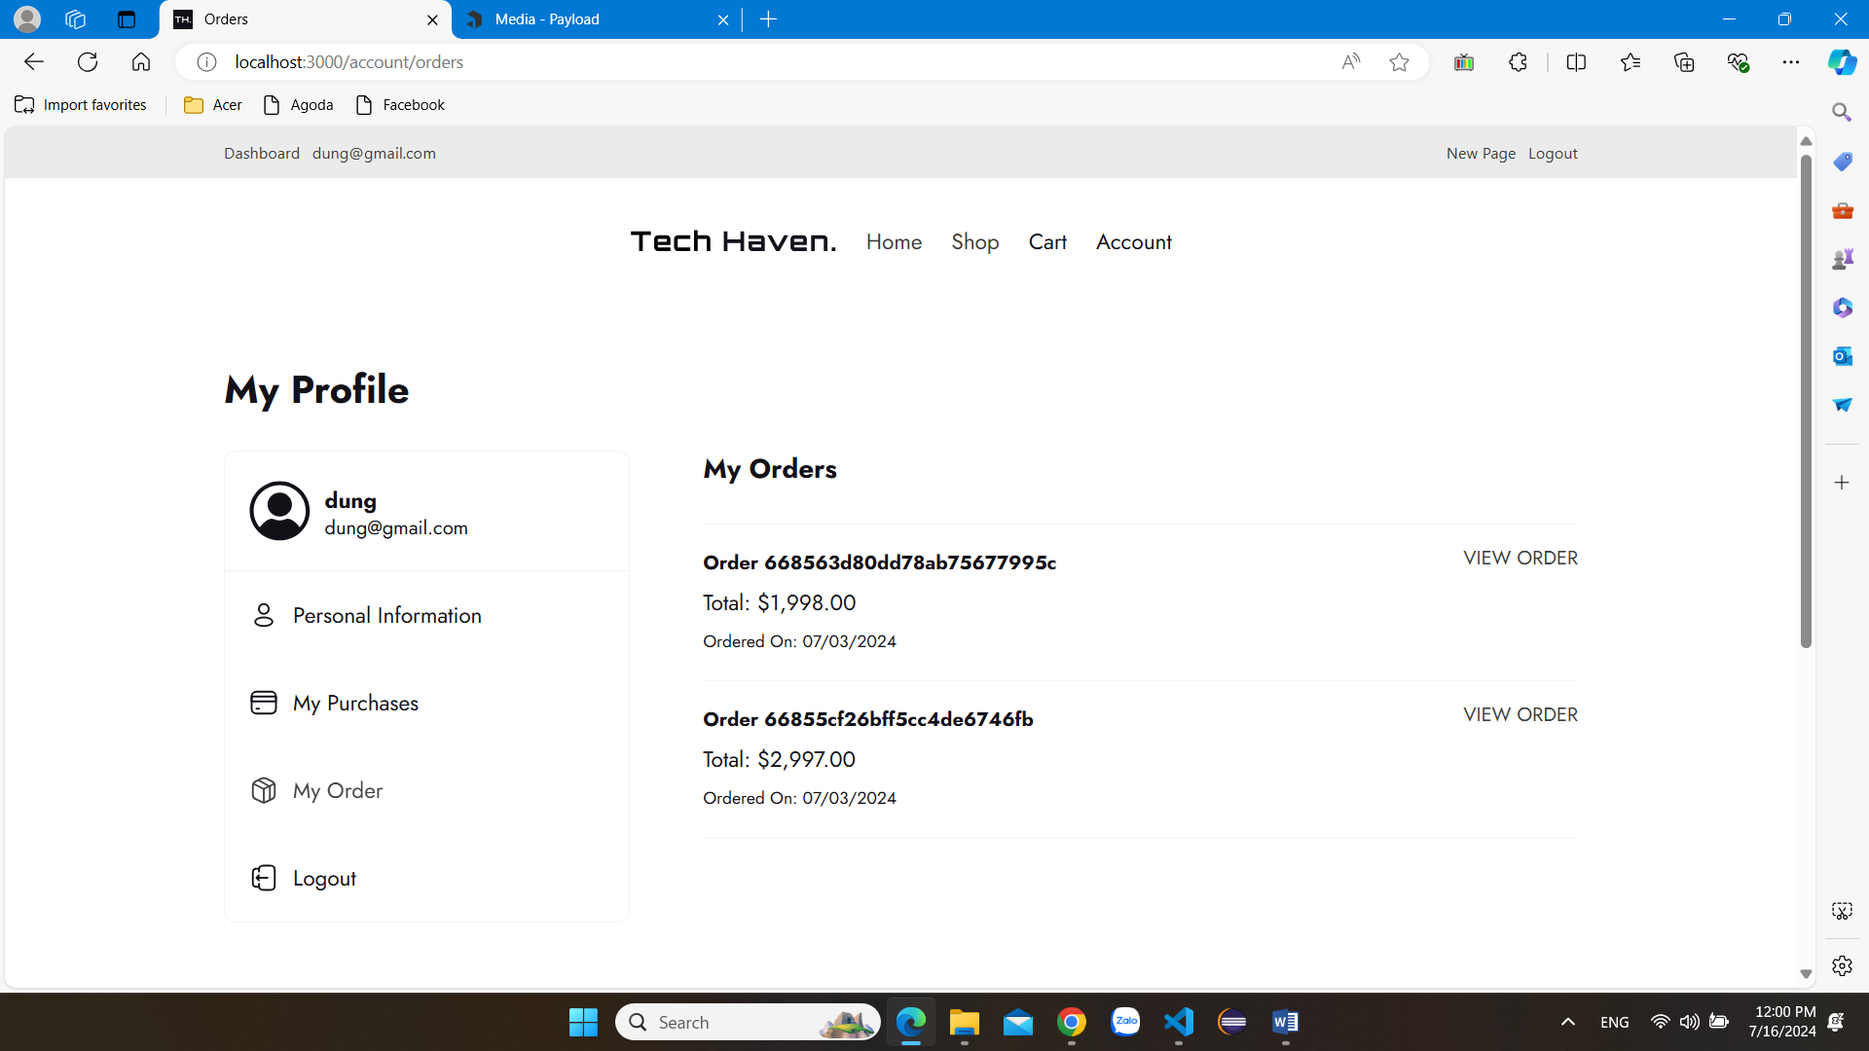

Đây là hiển thị thông tin người dùng

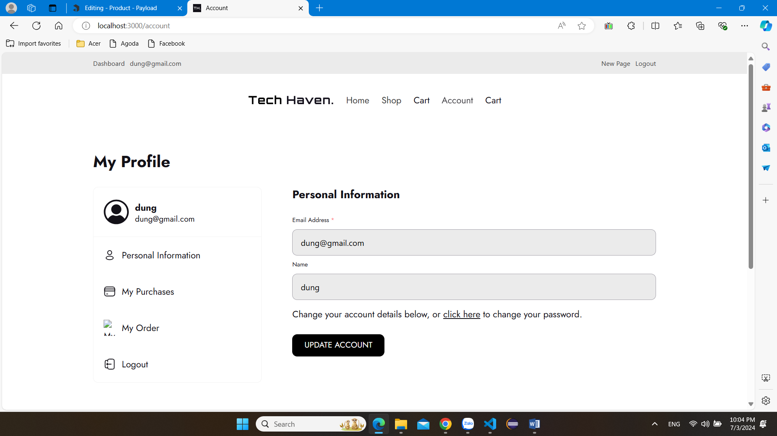

Đây là sản phẩm được order

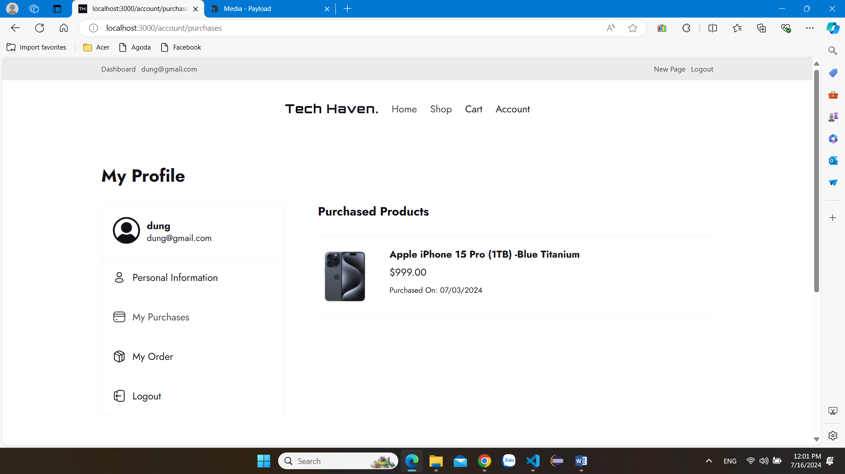

Đó là tất cả chức năng có trong Website Ecommerce sử dụng Payload CMS